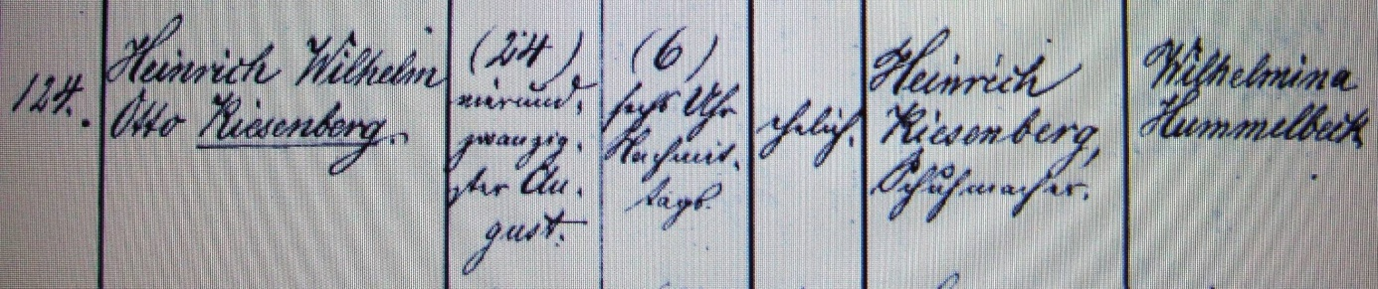

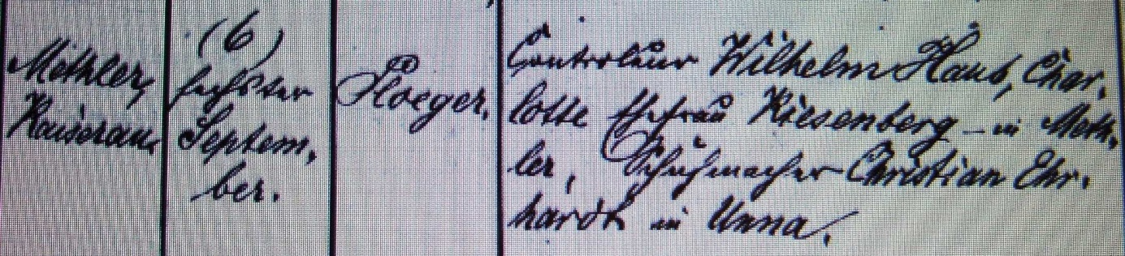

Kirchenbuch Methler 1874; ARCHION-Bild 184 in „Taufen 1863 – 1881“
Abschrift:
„124.; Heinrich Wilhelm Otto Kiesenberg; Geburtsdatum: 24. August, 6 Uhr nachmittags; ehelich; Vater: Heinrich Kiesenberg, Schuhmacher; Mutter: Wilhelmina Hummelbeck; Wohnort: Methler Kaiserau; Taufdatum: 6. September; Pfarrer: Ploeger; Taufzeugen: Control(l)eur Wilhelm Haus, Charlotte Ehefrau Kiesenberg in Methler, Schuhmacher Christian Ehrhardt in Unna“.

